__________________________________________________________

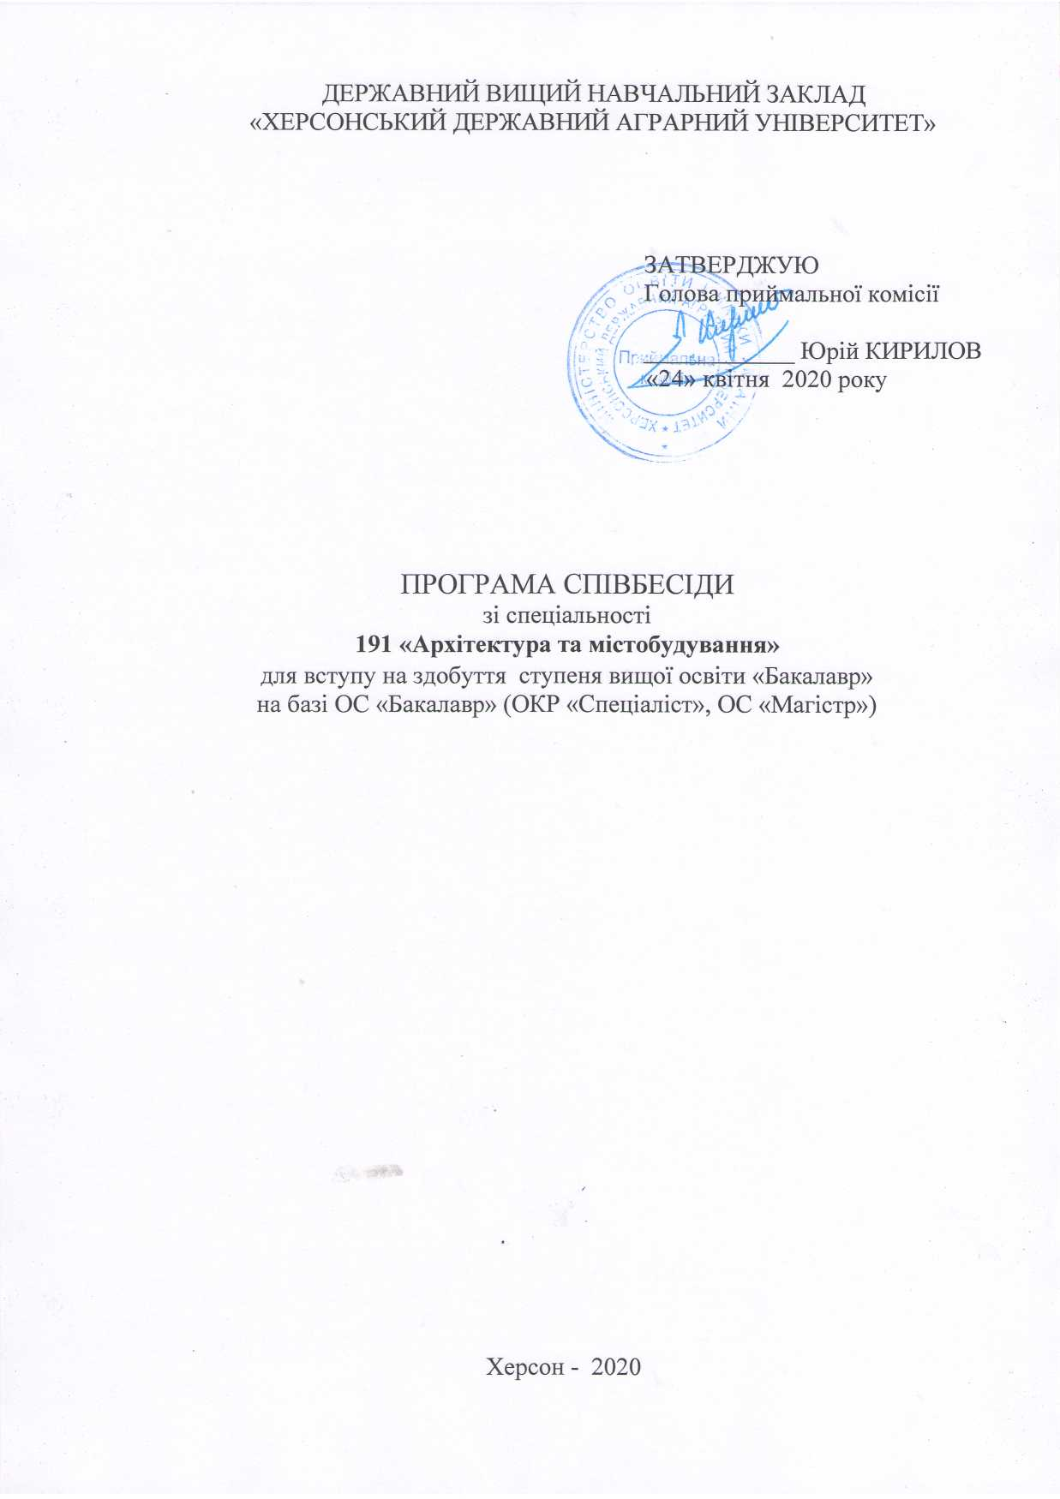
ШКАЛА ОЦІНЮВАННЯ СПІВБЕСІДИ

Кількість  вірних  відповідей | Кількість балів | Пояснення
3 | 180-200 | Показано повне знання по питанням білету. Вступник вільно володіє понятійним і термінологічним апаратом зі спеціальності
2 | 150-179 | Показано повне знання по питанням білету, але з деякими неточностями. Вступник володіє понятійним і термінологічним апаратом
1 | 100-149 | Є уява щодо змісту теоретичного матеріалу, але відповідь не наповнюється реальним змістом
0 | до 100 | Відповідь не відповідає питанню. Вступник не володіє понятійним і термінологічним апаратом зі спеціальності

Вступ

Співбесіда – форма вступного випробування, яка передбачає оцінювання підготовленості (оцінювання знань, умінь та навичок вступника з конкурсного предмета) і мотивованості вступника, за результатами якої приймається рішення щодо надання вступнику рекомендації до зарахування
Співбесіда для вступників на освітньо-професійну програму підготовки фахівців освітнього ступеня «Бакалавр» на базі ОС «Бакалавр» (ОКР «Спеціаліст», ОС «Магістр») за спеціальністю 191 – «Архітектура та містобудування» проводяться шляхом виконання комплексних графічних завдань.
Питання із комплексних графічних завдань підготовлені на базі нормативних навчальних дисциплін, згідно освітньої програми освітньо-кваліфікаційного рівня «Молодший спеціаліст» спеціальності «Архітектура та містобудування»: архітектурна композиція.
Білети для вступу складено з метою виявити рівень володіння основами зображувальної грамоти та проявити здібності абітурієнта до творчого мислення, необхідного для успішної діяльності у галузі архітектури та містобудування.

І. ПОРЯДОК ПРОВЕДЕННЯ СПІВБЕСІДИ

1. Тривалість співбесіди – 60 хвилин.
2. Під час проведення співбесіди не допускається користування електронними приладами, підручниками, навчальними посібниками та іншими матеріалами, якщо це не передбачено рішенням Приймальної комісії.
3. Начерки композиційних прикладів, що ілюструють відповідь, виконуються на проштампованому аркуші формату А3 за допомогою олівців, креслярських приладів (лінійок, лекал, трикутників тощо), гумки. Основні положення відповіді записують у бланк аркушу співбесіди.
4. Оцінювання співбесіди проводиться відповідно до визначених критеріїв.

ІІ. ПЕРЕЛІК ТЕМ З НАВЧАЛЬНИХ ДИСЦИПЛІН, ЩО ВИНОСЯТЬСЯ НА ФАХОВЕ ВСТУПНЕ ВИПРОБУВАННЯ

ПРОГРАМА НАВЧАЛЬНОЇ ДИСЦИПЛІНИ «АРХІТЕКТУРНА КОМПОЗИЦІЯ»

Загальні відомості про принципи, закономірності, засоби та прийоми організації архітектурної форми; види архітектурної композиції; поняття масштабу та масштабності елементів споруди; системи пропорційних відношень окремих фрагментів споруди; прийоми порядкових організацій елементів фронтальної композиції; якісні співвідношення характеристики світлотіньової організації об’ємно-просторової композиції.

ІІІ. ПЕРЕЛІК ЗАВДАНЬ З ДИСЦИПЛІН:

1. АРХІТЕКТУРНА КОМПОЗИЦІЯ
- Визначте основні засоби і прийоми архітектурної композиції.
- Назвіть властивості організації просторової форми.
- Наведіть приклади симетричної та асиметричної композиції.
- Назвіть ознаки формоутворення статичної та динамічної композиції.
- Розкрийте поняття нюансу, контрасту і тотожності елементів об’ємно-просторової форми.
- Закономірності тектонічної організації архітектури.
- Розкрийте різницю геометричного та оптичного сприйняття форми.
- Засоби формування врівноваженості елементів композиції.
- Визначте ознаки організації фронтальної, глибинної та об’ємно-просторової композиції.
- Розкрийте роль освітлення для сспрйняття архітектурної форми.

IV. РЕКОМЕНДОВАНА ЛІТЕРАТУРА

«АРХІТЕКТУРНА КОМПОЗИЦІЯ»

- Азизян И. А. Теория композиции как поэтика архитектуры / Азизян И. А., Добрицына И. А., Лебедева Г. С. —М.: Прогресс-Традиция, 2002. —568 с.
- Араухо И. Архитектурная композиция / Араухо И.; [пер. с исп. Бакланов М.Г., Антонио Михе]. — М.: Высш.школа, 2002. — 208 с.
- Клименюк Т.М. Креслення, рисунок, композиція. Навчальний посібник. Львів: Видавництво Львівської політехніки, 2018. 300 с
- Основи об’ємно-просторової композиції Навчальний посібник / Ю. В. Ідак, Т. М. Клименюк, О. Й. Лясковський. Львів: Видавництво Львівської політехніки, 2014. 212 с.
- Черкес Б. С., Лінда С. М. Архітектура сучасності. Навчальний посібник. Друге видання. Львів: Видавництво Львівської політехніки, 2014. 384 с.

V. КРИТЕРІЇ ОЦІНКИ ЗНАНЬ СТУДЕНТІВ

Кожний вступник отримує індивідуальний варіант завдання, бланк та лист - чернетку.
Оцінювання знань вступників здійснюється згідно критеріїв.

